Rapport Final

# Préambule

Mon étude portant sur la recherche d’une loi de commande optimale d’un drone quadrirotor en vol stationnaire a suivi les différents objectifs fixés en début de projet. Cependant, j’ai naturellement effectué des allers et retours entre la modélisation et l’implémentation matérielle d’une maquette. Ainsi, les erreurs sont plus rapidement traitées, évitant d’obtenir de trop gros écarts entre le modèle théorique et le système réel.

# Introduction

Pour répondre à ma problématique, j’ai souhaité proposer une maquette de drone et sa modélisation fidèle, capable de suivre une consigne de position, soumis à des perturbations, autour de l’axe de roulis.

* J’ai effectué une **analyse des composants** utiles au vol stationnaire et de leurs interactions.
* J’ai étudié chaque composant du système afin d’obtenir **un modèle de connaissance** complet du système, implémenté dans l’outil de simulation graphique Xcos.
* J’ai réalisé l**’implémentation** de la maquette et ajusté le modèle théorique en conséquence.
* J'ai proposé une **correction** du système à l’aide de la méthode de Ziegler Nichols.

# Corps Principal

## Modalités d’action

### Modèle de connaissance

Les mesures fournies par le constructeur de l’ensemble moteur-hélice permettent d’identifier en partie le modèle des moteurs.

La traction de l’hélice, exprimée théoriquement en fonction de sa vitesse de rotation, est modélisée avec ces mêmes données.

Le calcul de l’inertie du corps de la maquette permet de paramétrer l’équation de la dynamique du système.

La fonction de transfert du système complet étant identifiée, le critère de stabilité de Routh permet d’obtenir des conditions d’obtention d’un système stable.

### Implémentation

J’ai intégré les composants à la maquette en programmant la génération du signal de commande des moteurs, et en exploitant la bibliothèque Arduino du capteur.

J’ai programmé une interface graphique simple, communiquant les paramètres de fonctionnement à la maquette et enregistrant les mesures réalisées.

La traduction formelle de la condition d’oscillations entretenues de la maquette permet d’identifier les paramètres du modèle et ajuster la modélisation.

### Correction

J’ai implémenté un correcteur PID au modèle pour différentes configurations initiales du système afin de déterminer la loi de commande optimale du système ainsi conçu, pour finalement confronter et évaluer les performances du système modélisé et du système réel.

## Restitution des résultats

### Analyse du système

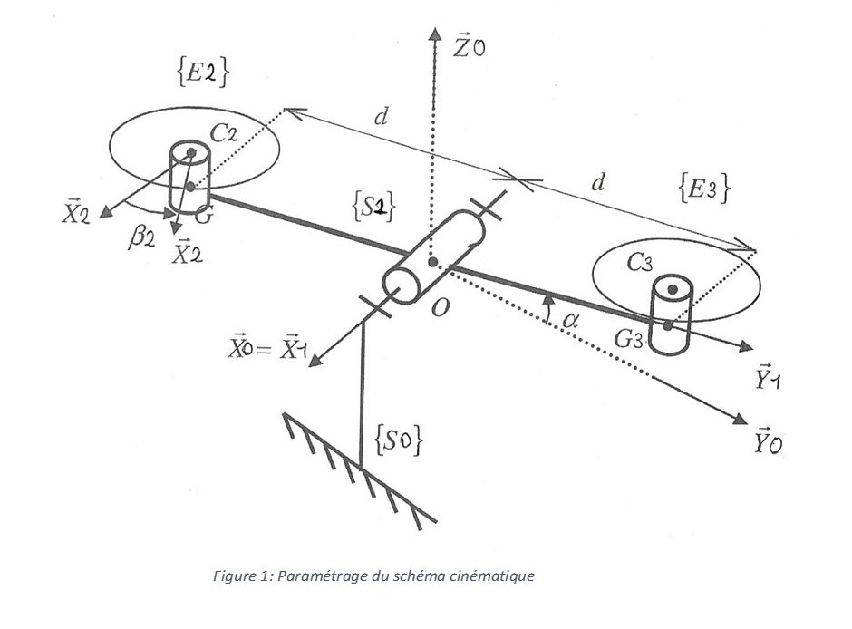

L’analyse fonctionnelle des différents composants de la maquette permet d’aboutir au schéma-bloc suivant :

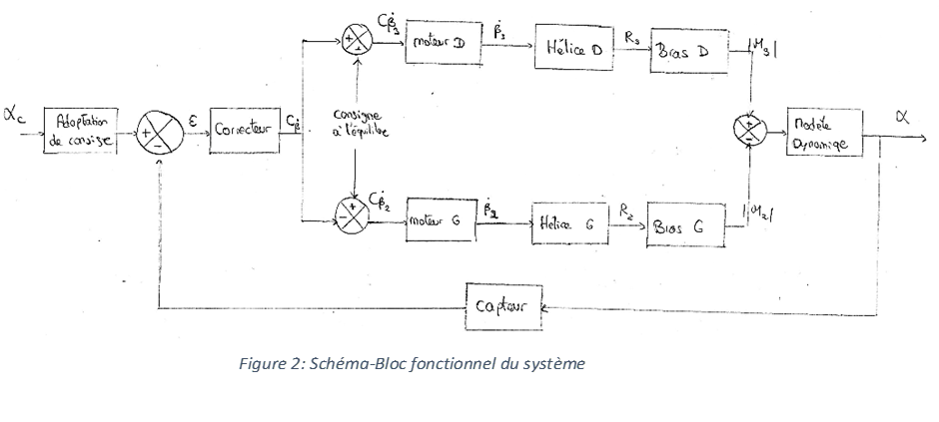

### Modélisation du moteur

On fait l’hypothèse que le moteur brushless se comporte comme un moteur à courant continu, modélisé par un premier ordre.

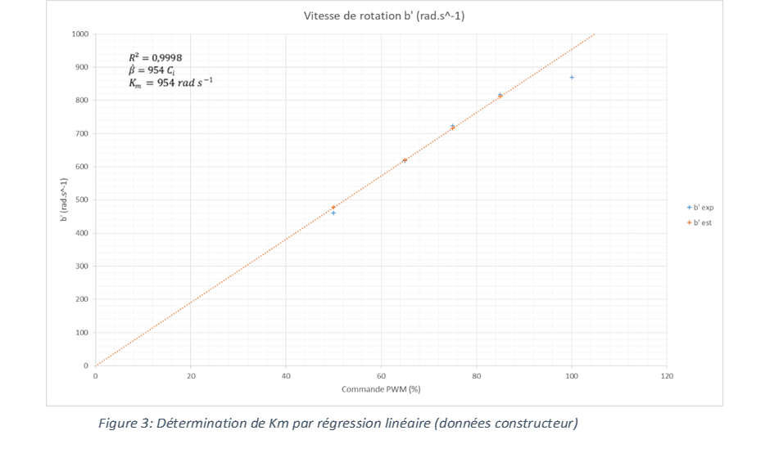

On prend un ordre de grandeur pour égal à 1ms. Ainsi:

### Hélice

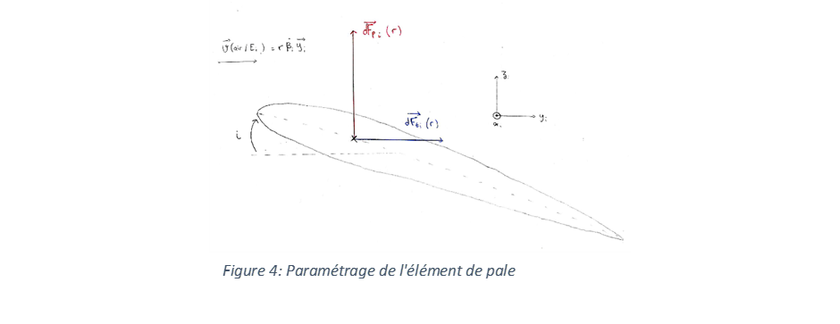

La force de portance s’exerçant sur chaque petit élément de pale s’exprime :

Où :

Ainsi :

Où :

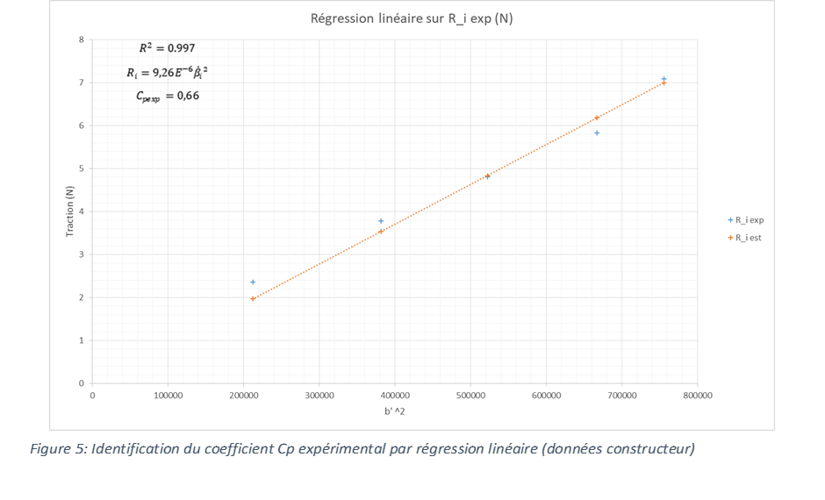On identifie :

On adapte la valeur de à l’aide des données géométriques des hélices installées sur la maquette, différentes de celles proposées par le constructeur :

D’où :

On linéarise l’expression de la traction autour du point de fonctionnement de vol stationnaire :

On trouve, en choisissant le point de fonctionnement à C0 :

### Dynamique

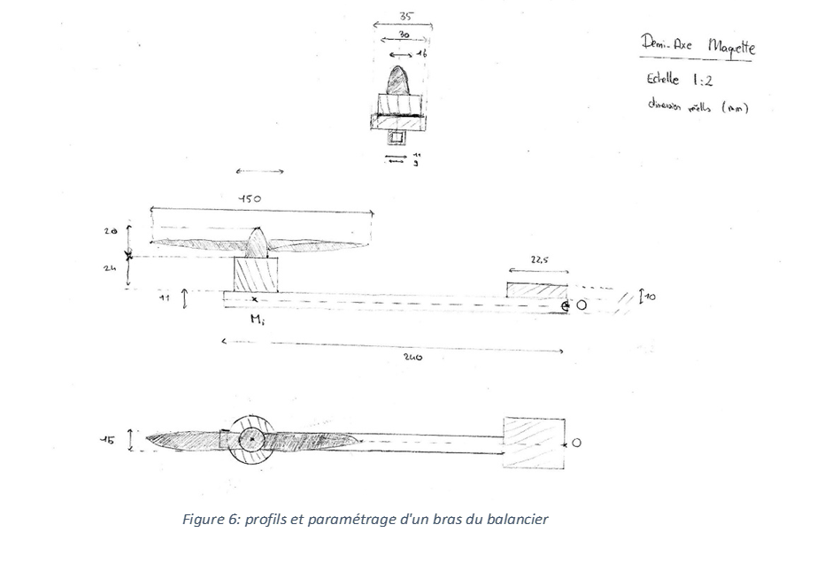

On estime l’inertie du système autour de l’axe en considérant uniquement la tige d’aluminium et les moteurs-réduits en des points Mi.

Où :

Ainsi :

On applique le théorème de la résultante dynamique au système en O projeté sur l’axe de roulis :

### Etude de la stabilité du système

La fonction de transfert en boucle ouverte du système est :

Le système est intrinsèquement instable : il faut nécessairement ajouter un correcteur proportionnel - dérivateur de paramètres (Kp,Kd) pour avoir une phase inférieure à . La fonction de transfert en boucle ouverte est alors :

Le critère de Routh donne les conditions suivantes:

Le point critique est atteint lorsque le dénominateur de la fonction de transfert s’annule : la pulsation du système au point critique est imposé par :

Ainsi les coordonnées du point critique sont, pour une valeur du gain du correcteur dérivateur fixé :

Où :

### Ajustement du modèle

On mesure les coordonnées (Ku, Tu) du point critique pour différentes valeurs initiales de Kd afin de déterminer K et tau.

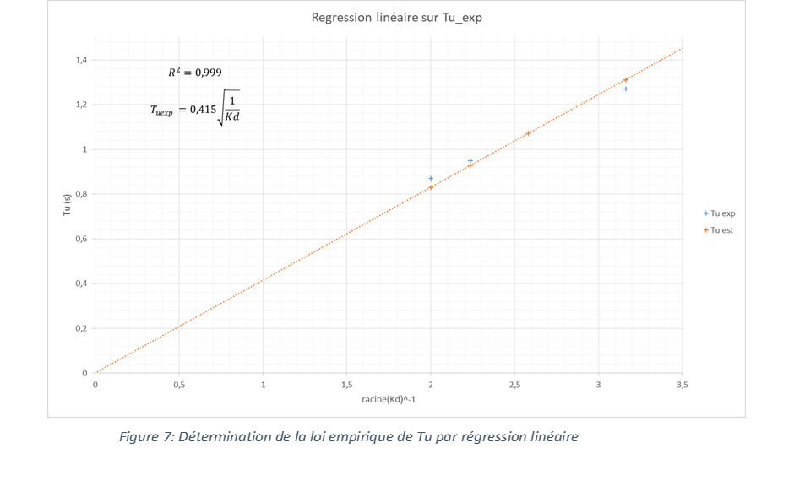

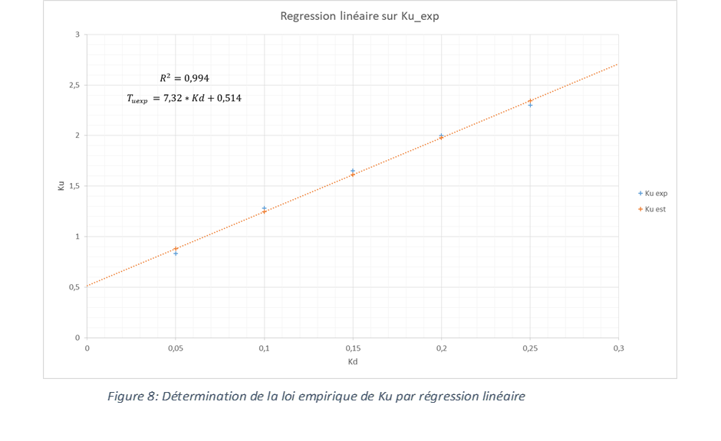

On propose de faire l'hypothèse que le coefficient directeur dépend bien uniquement des paramètres impliqués dans les équations énoncées plus haut.

Les nouvelles équations empiriques sont :

On identifie :

Pour limiter les écarts entre la modélisation et la maquette, on introduit un coefficient d’ajustement :

On ajoute finalement un saturateur reproduisant la limitation des moteurs en commande.

### Correction du système

Les paramètres proposés par Ziegler et Nichols permettent d'obtenir une marge de stabilité suffisamment importante pour avoir un système assez peu oscillant et réactif en régulation.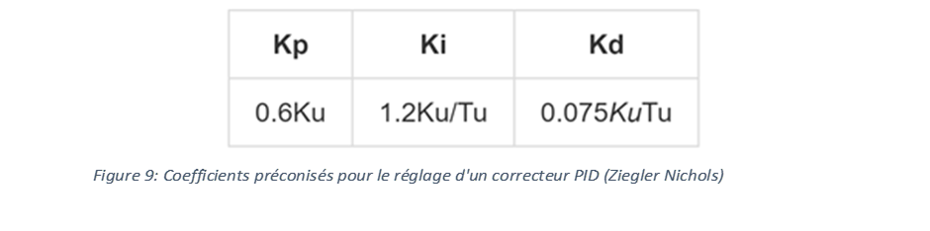

#### Essais sur modélisation

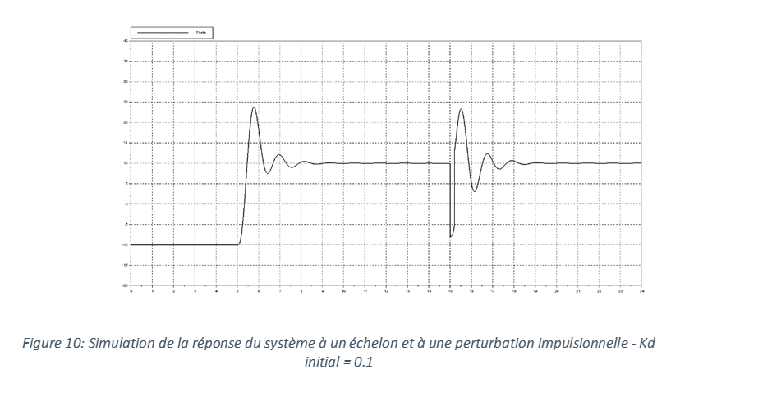

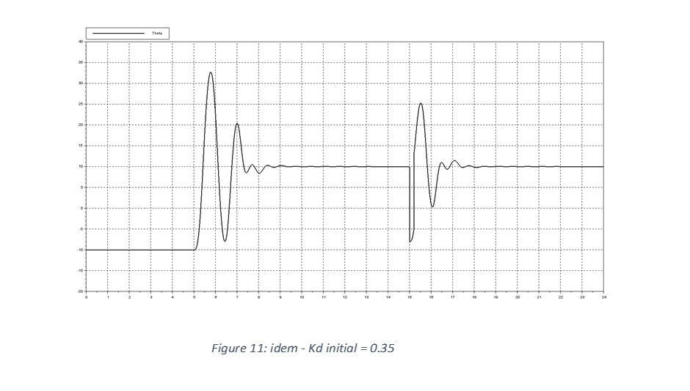

#### Confrontation modélisation – maquette

On a retenu les essais réalisés pour Kd initialement pris égal à 0.15

La consigne est généré depuis l’interface graphique lors du fonctionnement de la maquette, exporté et lu par XCos. On simule de même une perturbation impulsionnelle sur la modélisation.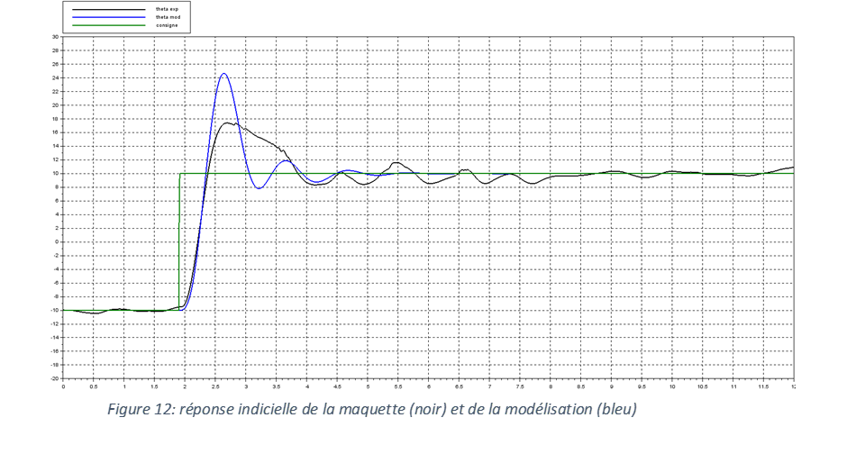

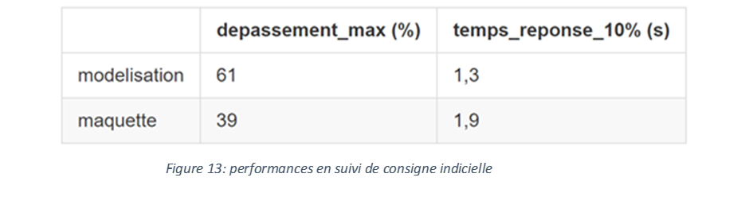

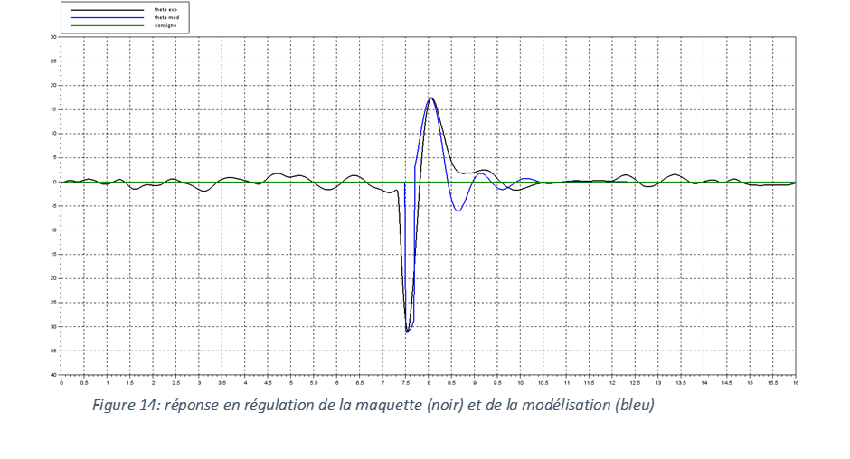

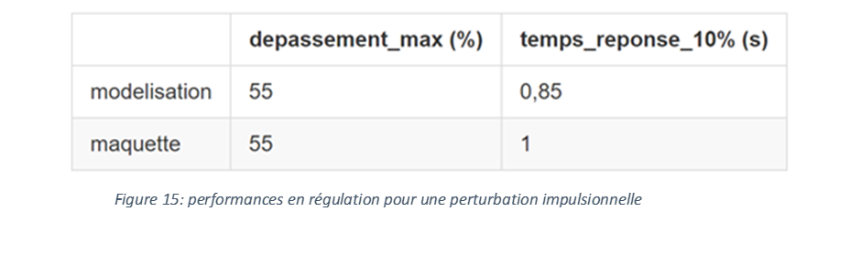

## Analyse – Exploitation – Discussion

L’identification des paramètres du moteur et des hélices a permis de confirmer la validité des lois théoriques qui constituent le premier modèle.

L’ajustement de la modélisation corrige les imperfections causées par des hypothèses simplificatrices. Cependant, l’écart est assez important. Le modèle de connaissance n'est pas assez précis pour décrire le comportement réel du système.

Il faudra revoir la détermination des paramètres des différentes relations associées aux composants si l'on souhaite diminuer l'écart entre modèle de connaissance et modèle expérimental.

Le modèle ajusté a un comportement optimal pour des faibles corrections dérivatrices initiales.

Les réponses temporelles en suivi et en régulation de la maquette et de la modélisation se superposent très correctement.

Le système modélisé est plus rapide que le système réel. La maquette, cependant, présente des dépassements moins importants en réponse indicielle que la modélisation.

# Conclusion générale

Une fois les étapes d’analyse et d’élaboration d’un modèle théorique réalisées, c’est par la réalisation concrète et complète d’une maquette, et par l’ajustement de la modélisation au comportement du système réel que je suis parvenu à valider une première loi de commande, capable de s’adapter à des perturbations imprévisibles. S’il est impossible d’affirmer que la correction du système est optimale, la recherche de l’optimalité a été un fil conducteur au cours de mon travail.

# Bibliographie complémentaire

[ ] MORIN Pascal, Professeur et responsable de la chaire de recherche « Autonomous mini-UAV », Institut des Systèmes Intelligents et de Robotique (ISIR), premier contact le 03/06/16.